1.Назови картинки, выделяя голосом звук «Ш» (хоботок, широкий язык за верхними зубами). Определи место звука в слове
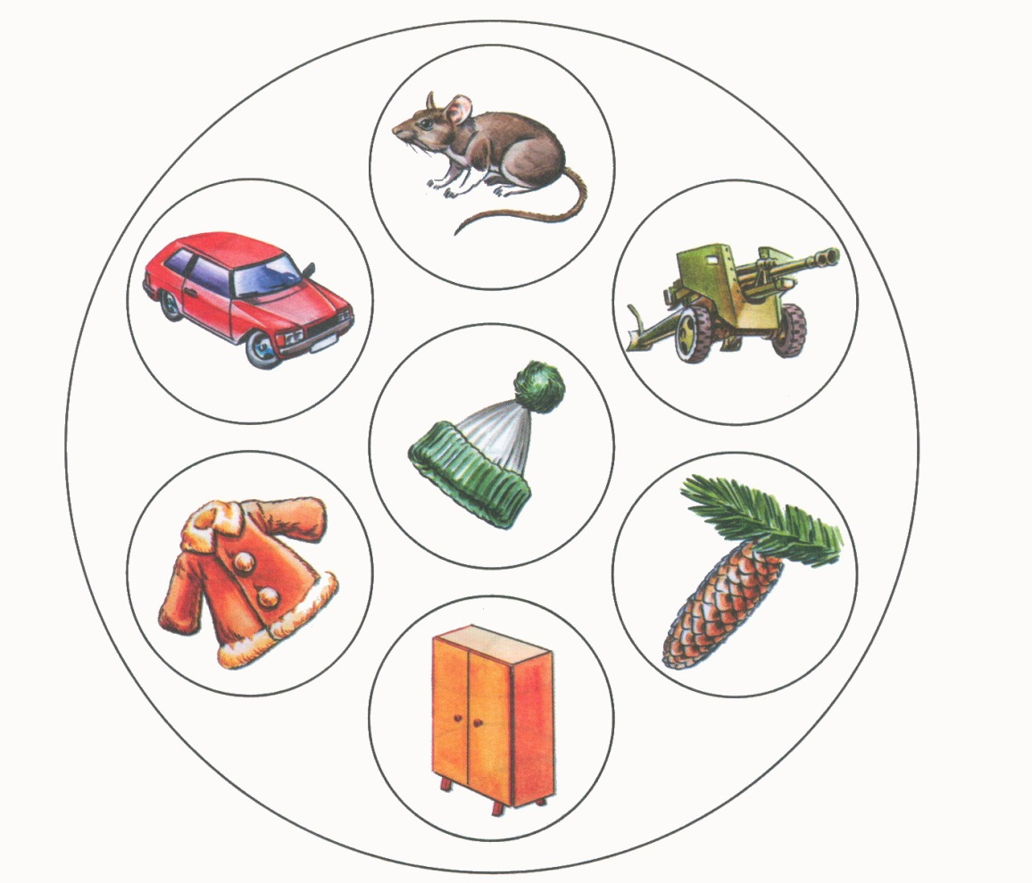
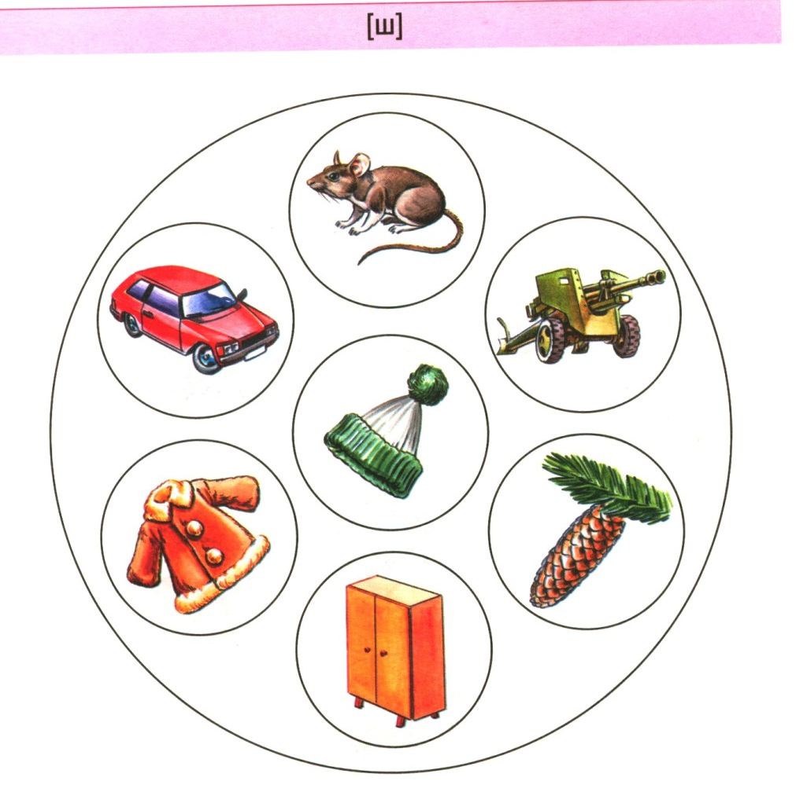
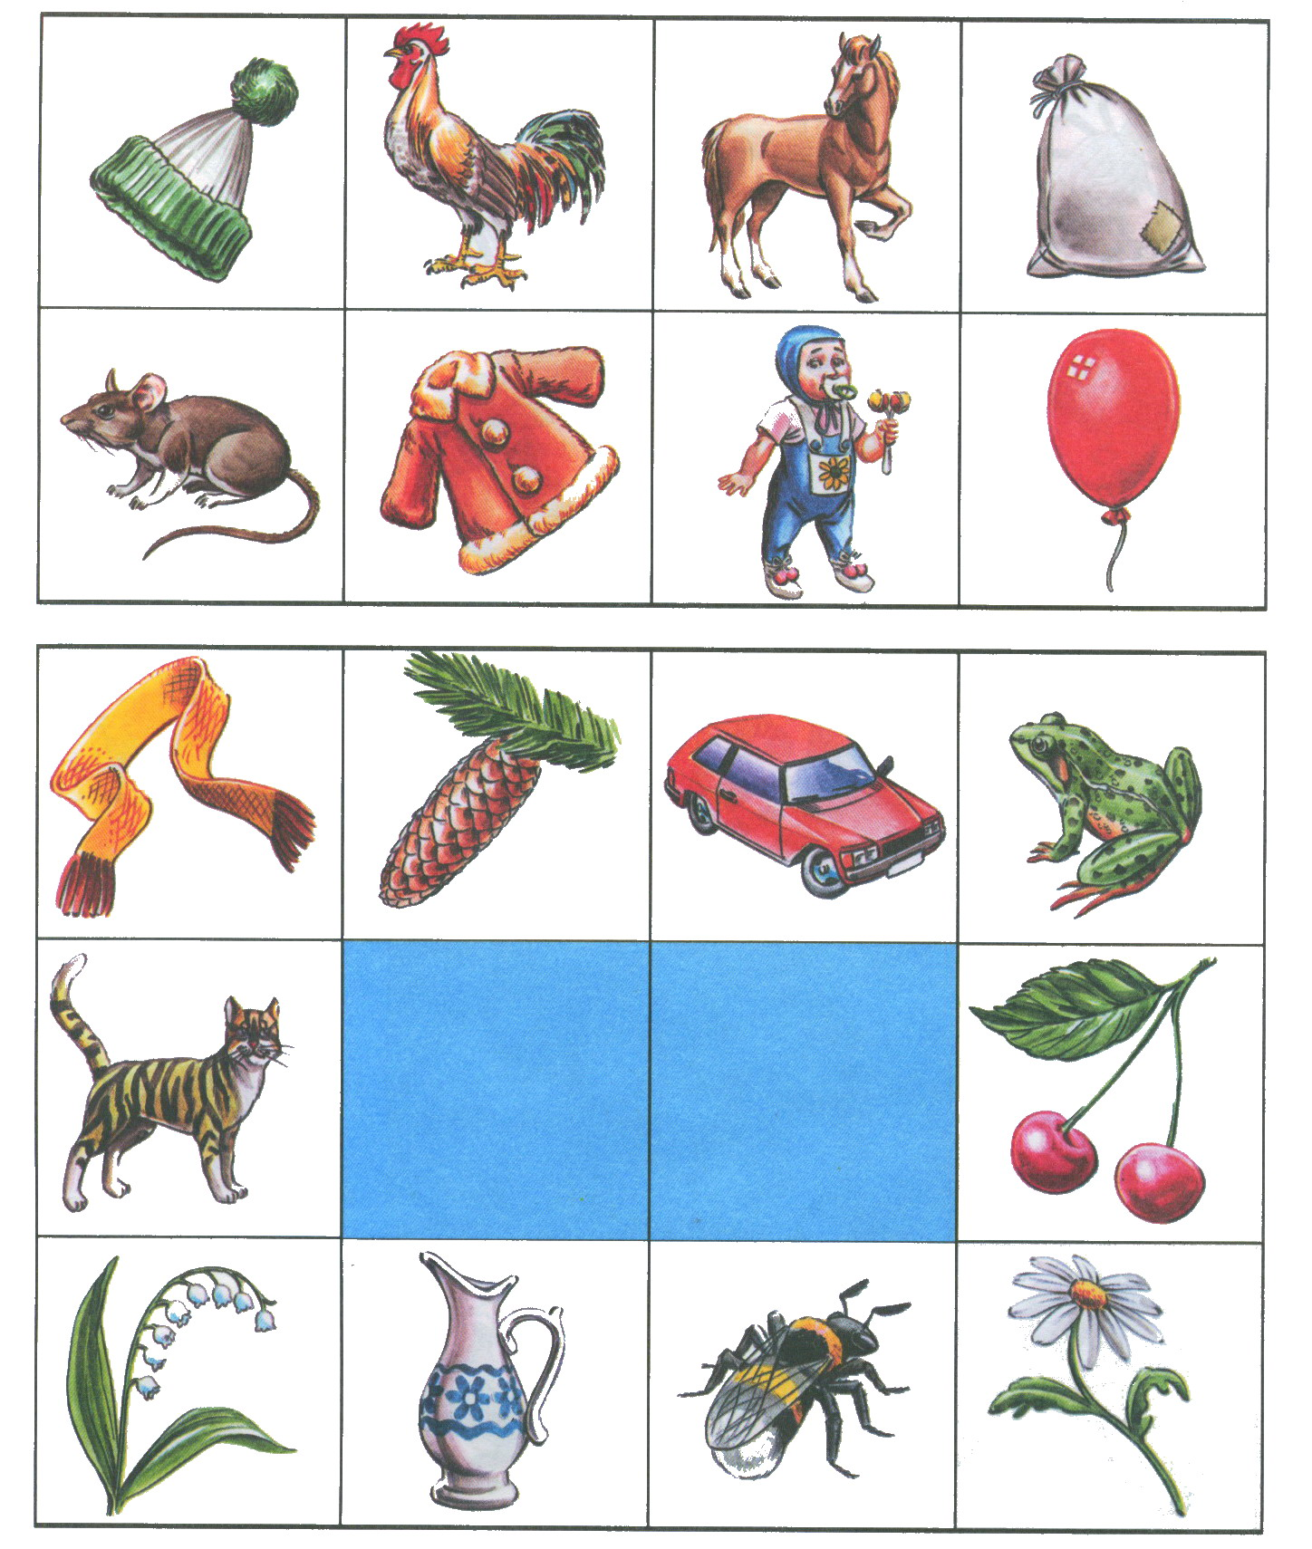
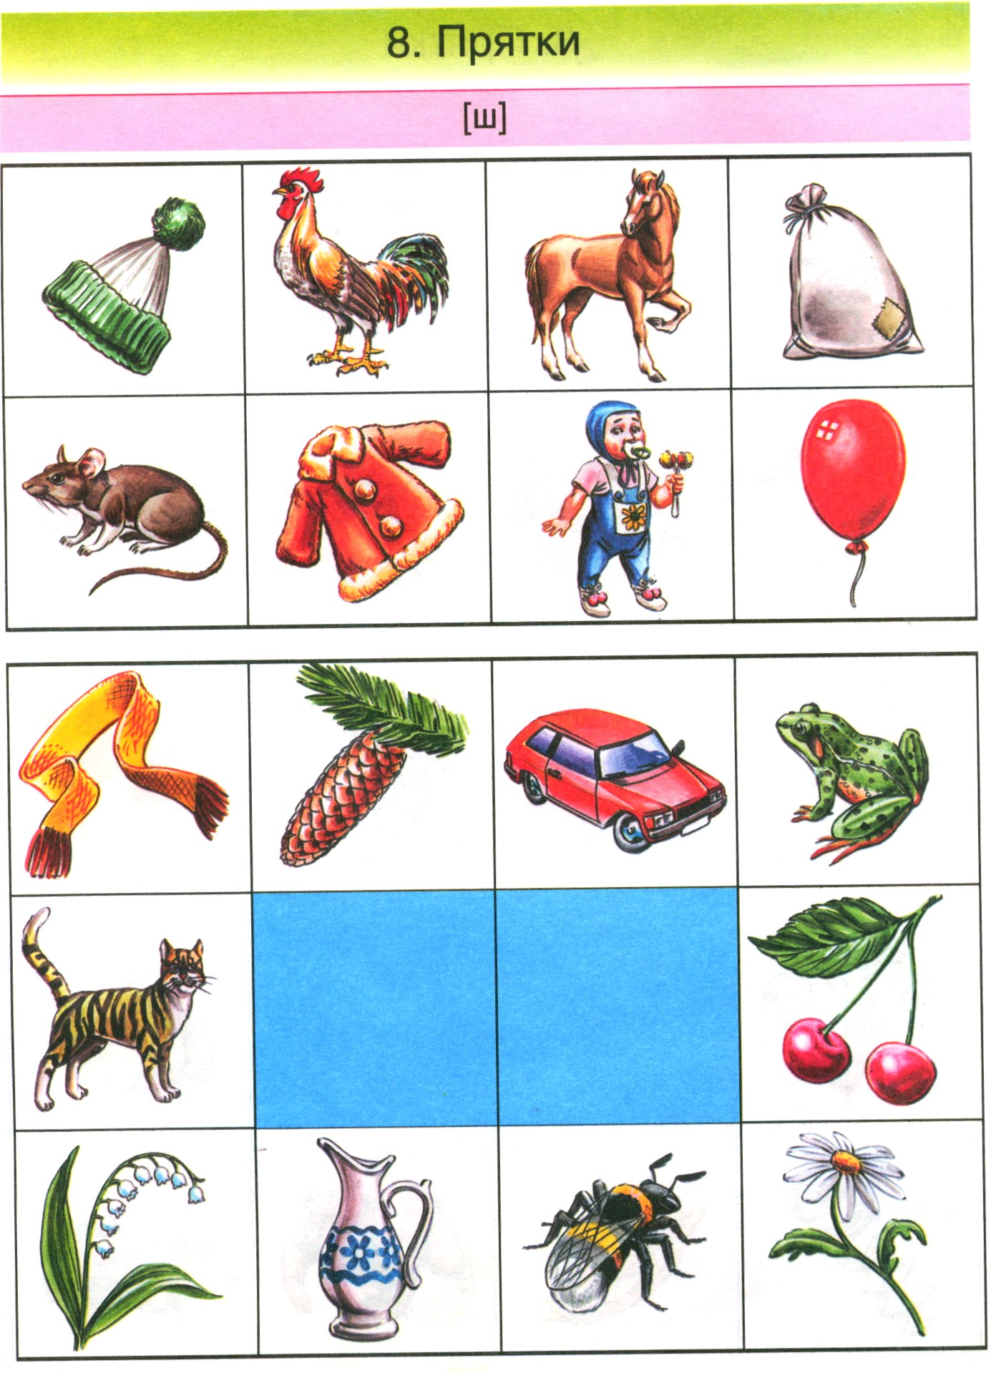

2. Заштрихуй (прямыми и наклонными линиями)
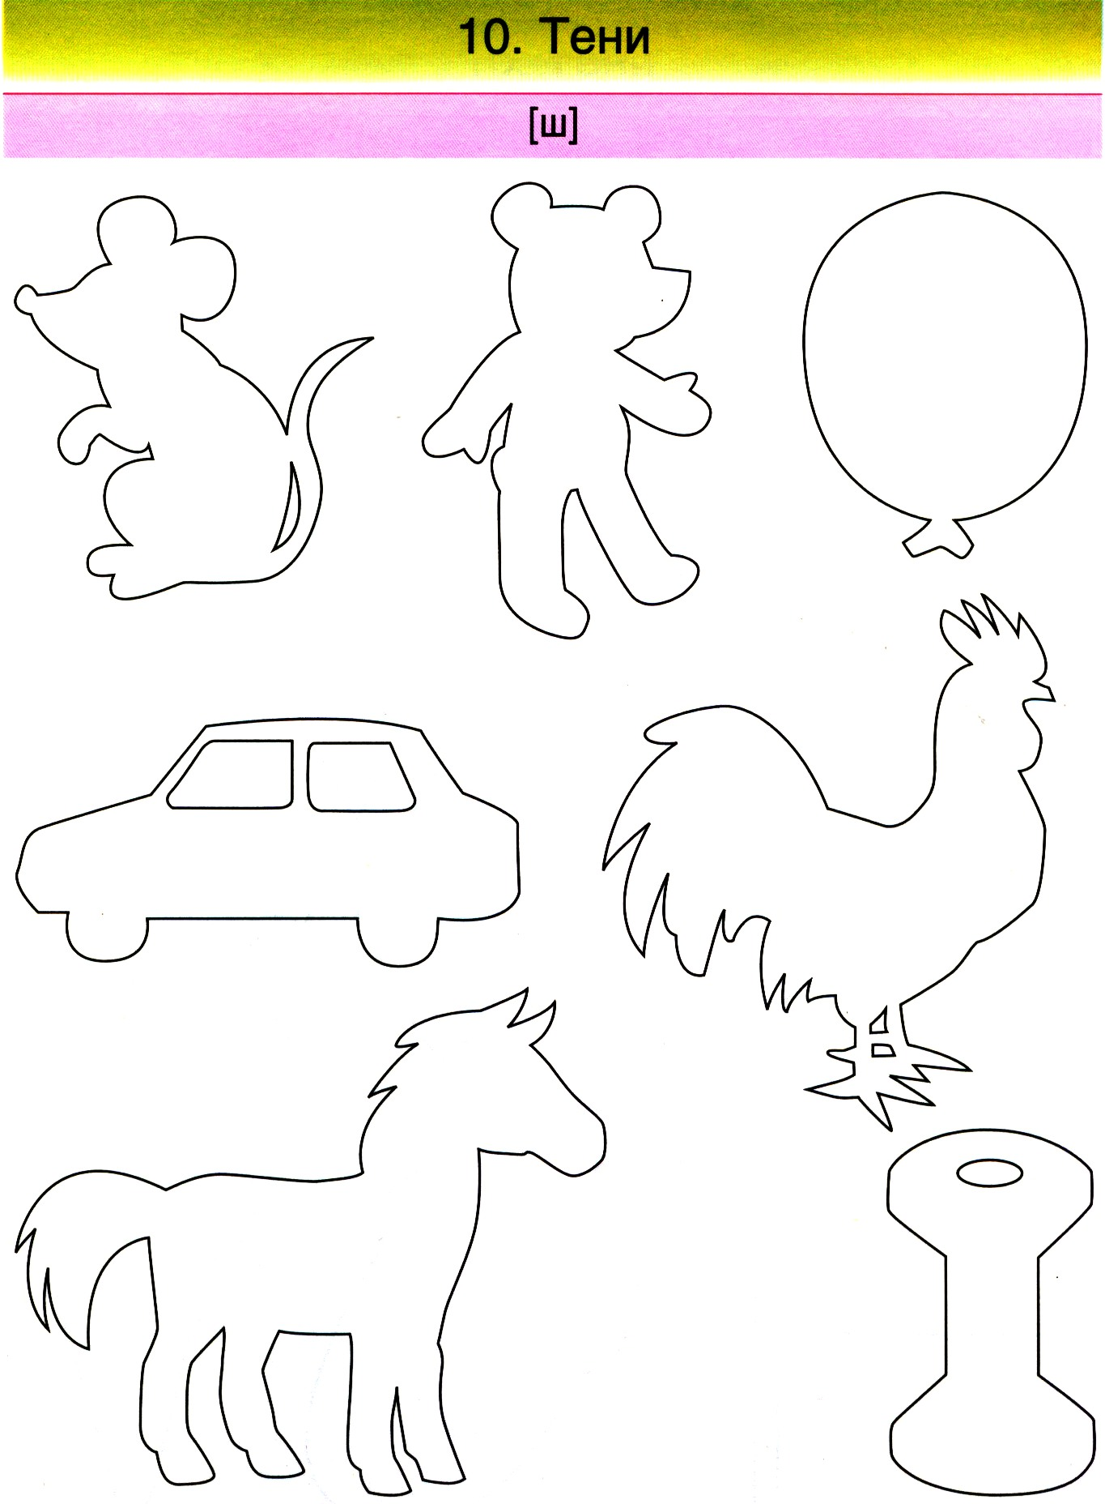

3. Сосчитай картинки (один малыш, два малыша, три малыша и т.д.)
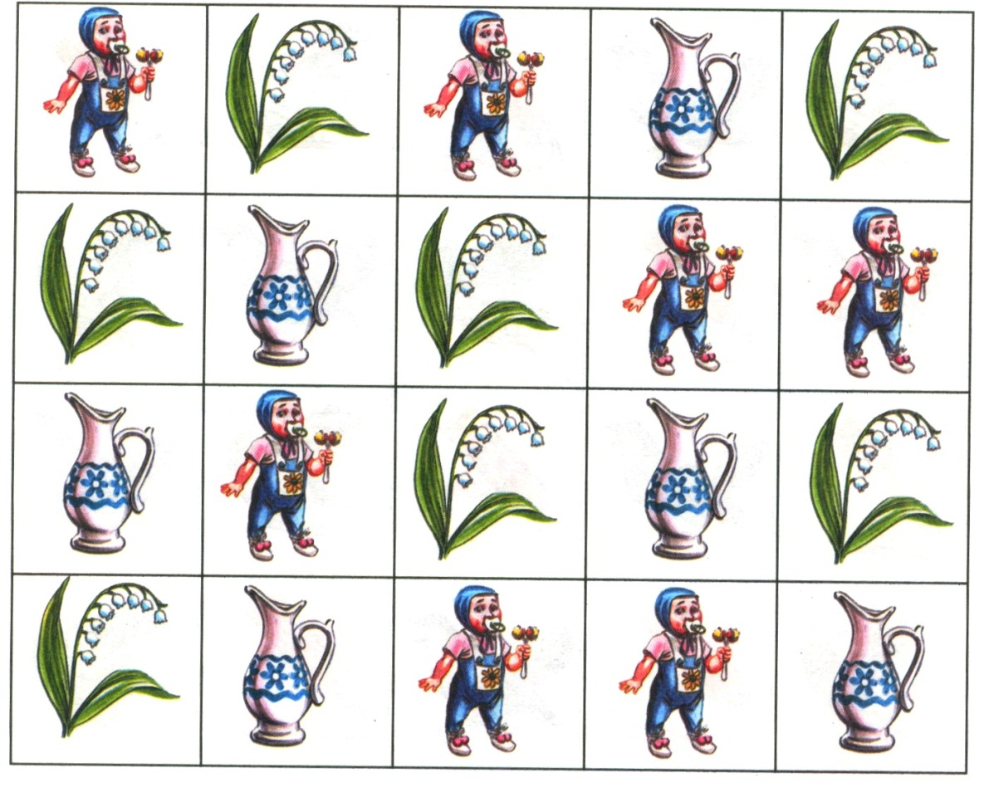
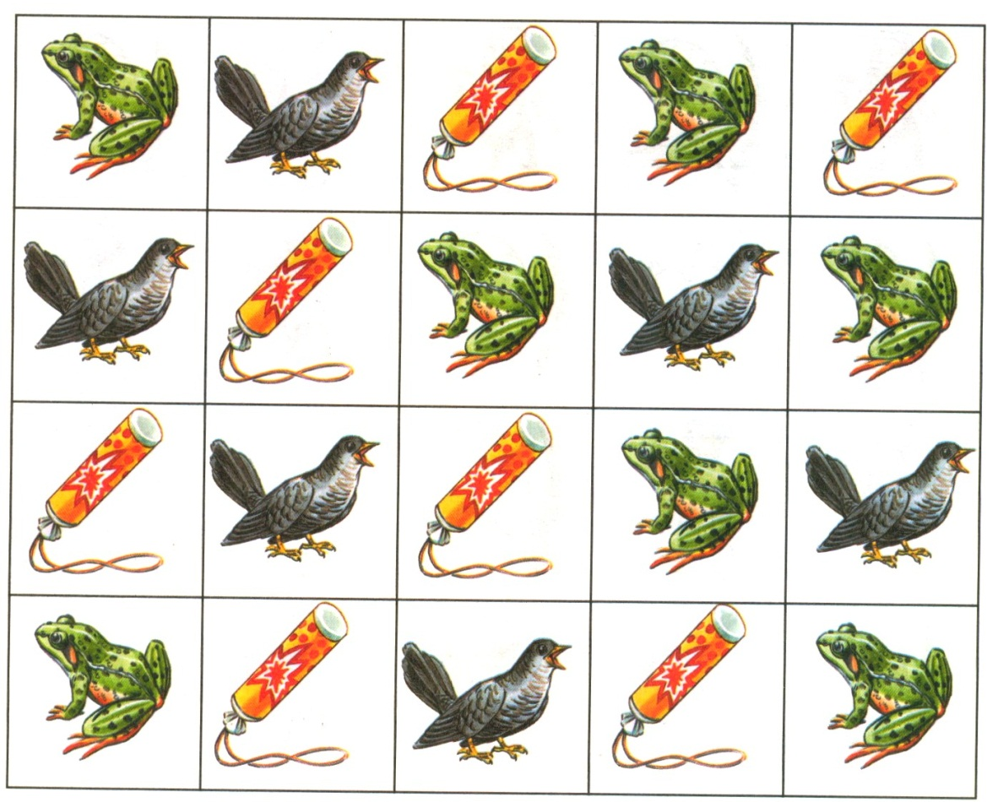

4. Найди картинки со звуком «Ш»
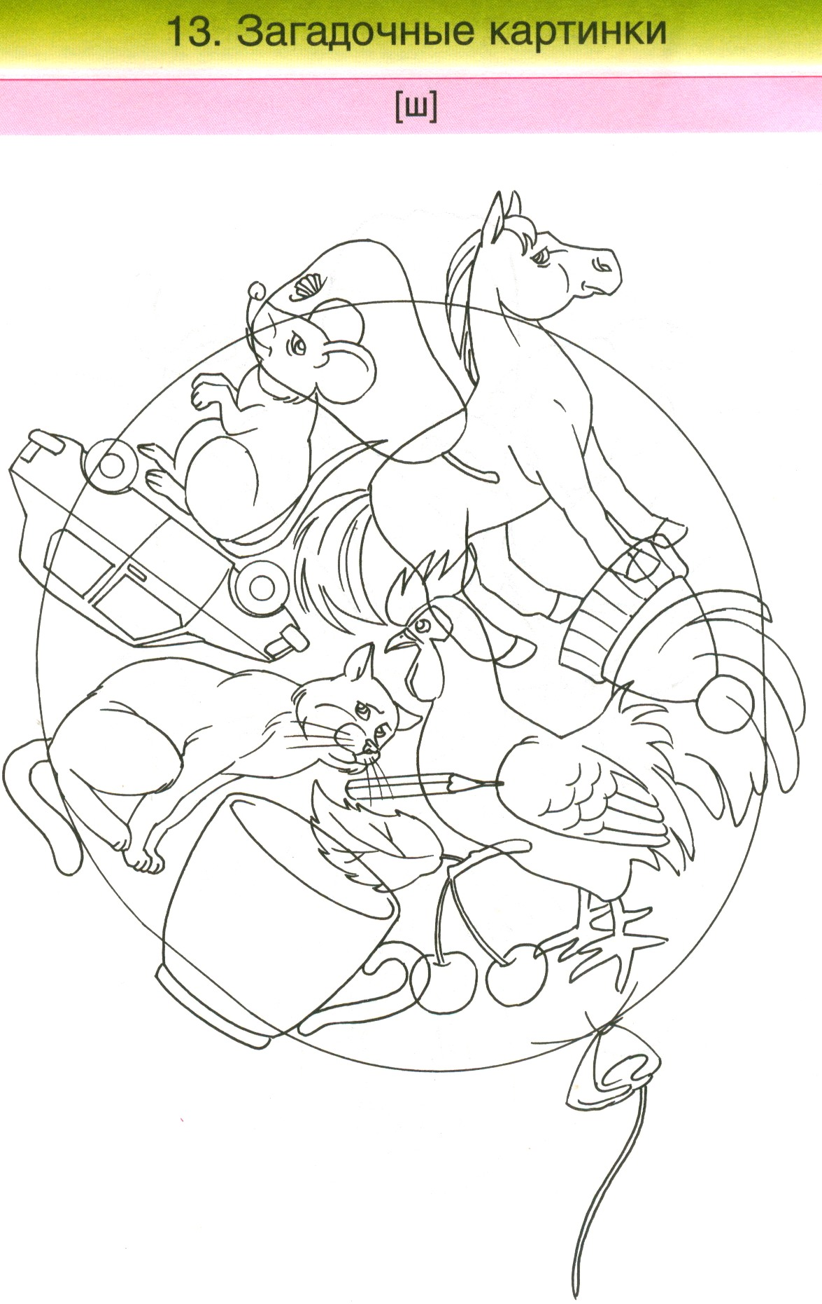

5. Обведи предметы, составь рассказ
